2011年广东公务员考试《行测》卷

一、数量关系，共15题，参考时限20分钟，本部分包括数字推理、数理计算。
1、（ ）。
A、 B、28 C、 D、35
2、3，5，5，6，6.5，（ ）。
A、6.25 B、6.5 C、7.25 D、7.5
3、30，15，1002，57，（ ）。
A、78 B、77 C、68 D、67
4、1，9，7，4，8，5，（ ），11。
A、3 B、4 C、5 D、6
5、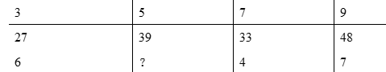
A、3 B、5 C、8 D、10
6、一个人从家到公司，当他走到路程的一半的时候，速度下降了10%，问：他走完全程所用时间的前半段和后半段所走的路程比是：
A、10∶9 B、21∶19 C、11∶9 D、22∶18
7、一个图书馆里有科技书和文学书两种类型，首先拿走25本科技书，剩下的文学书占剩下书的4/7，又拿走42本文学书，剩下的科技书占所剩书的5/7，问：最开始文学书占总共书的几分之几：
A、3/7 B、6/13 C、1/3 D、2/7
8、三位运动员跨台阶，台阶总数在100-150级之间，第一位运动员每次跨3级台阶，最后一步还剩2级台阶。第二位运动员每次跨4级台阶，最后一步还剩3级台阶。第三位运动员每次跨5级台阶，最后一步还剩4级台阶。则这些台阶总共有多少级：
A、119 B、121 C、129 D、131
9、两人参加竞赛，甲做错了总数的1/3，乙做错了6道题，两人都做错了总数的1/5，两人都做对的题有多少道？
A、5 B、6 C、7 D、8
10、一个产品生产线分为a、b、c三段，每个人每小时分别完成10、5、6件，现在总人数为71人，要使得完成的件数最多，71人的安排分别是：
A、14∶28∶29 B、15∶31∶25 C、16∶32∶23 D、17∶33∶21
11、A和B两个码头分别位于一条河的上下游，甲船从A码头到B码头需要4天，从B码头返回A码头需要6天；乙船在静水中速度是甲船的一半。乙船从B码头到A码头需要多少天：
A、48/7 B、55/7 C、12 D、16
12、某展览馆计划4月上旬接待5个单位来参观，其中2个单位人数较多，分别连续参观3天和2天，其他单位只参观1天，且每天最多只接待1个单位。参观的时间安排共多少种：
A、30 B、120 C、2520 D、30240
13、由20名工人修筑一段公路，计划15天完成。动工3天后抽出5人去其他工地，其余人继续修路。如果每人工作效率不变，那么修完这段公路实际用：
A、19天 B、18天 C、17天 D、16天
14、办公室有甲、乙、丙、丁4位同志，甲比乙大5岁，丙比丁大2岁。丁三年前参加工作，当时22岁。他们四人现在的年龄之和为127岁。那么乙现在的年龄是：
A、25岁 B、27岁 C、35岁 D、40岁
15、某公司100名员工对甲、乙两名经理进行满意度评议，对甲满意的人数占全体参加评议的 3/5，对乙满意的人数比甲的人数多6人，对甲、乙都不满意的占都满意人数的 1/3还多2人，则对甲、乙都满意的人数是：
A、36人 B、26人 C、48人 D、42人
二、言语理解，共30题，参考时限30分钟，本部分包括表达与理解两方面的内容，请根据题目要求，在四个选项中选出一个最恰当的答案。
16、人们的审美（ ）和文化消费方式在变，群众文化的“文化力量”正在被重新打量。社会的文化民生、文化平等因公益文化、共享文化而提速，群众自办文化逐步发展。
在空格处选填最恰当的字是：
A、情趣 B、情致 C、情怀 D、情调
17、当前，我国高校存在着明显的区域分布（ ）现象。无论是高校总量，还是重点大学数量、一般高校数量、民办高校数量，各个省区之间存在着较大差异。
在空格处选填最恰当的字是：
A、不均衡 B、不平衡 C、不公平 D、不平均
18、法律的生命力在于（ ），如果不遵守，再好的法律也是（ ）。
在空格处选填最恰当的字是：
A、实行 一纸空文 B、施行 一纸空文 C、实行 纸上谈兵 D、施行 纸上谈兵
19、（ ）一夜之间，南国一个贫穷破败的小渔村，（ ）变成绚丽的大都市。
在空格处选填最恰当的字是：
A、好像 骤然 B、仿佛 忽然 C、似乎 突然 D、犹如 猛然
20、文化哲学已成为当代哲学领域的显学，（ ）已经超越哲学领域，（ ）政治、文学、艺术、教育以及经济学等领域产生了较为深远的影响。
在空格处选填最恰当的字是：
A、甚至 对 B、并且 在 C、乃至 在 D、而且 对
21、领导干部应该深入群众，和群众打成一片，真正______民情。
填入划横线部分最恰当的一项是：
A、体察 B、体恤 C、体贴 D、体验
22、由于身体的原因，他不得不（ ）了这家公司的宴请，虽然他很想去。
填入划横线部分最恰当的一项是：
A、推脱 B、推卸 C、推托 D、答应
23、一个人应该从多方面加强自己的道德修养，但首先要做到的是（ ）端正。
填入划横线部分最恰当的一项是：
A、品行 B、品性 C、态度 D、品格
24、回顾几十年的改革（ ），他感慨良多。
填入划横线部分最恰当的一项是：
A、里程 B、过程 C、路程 D、历程
25、时间怀有一种公平的道义，对它所拿去的，它会给我们别的补偿。它夺去了我们肢体精神的灵活，却给予我们安静和安详。
对这段话理解正确的一项是：
A、无所谓浪费时间 B、耽误的时间可以得到补偿
C、不具有灵活肢体精神的人能获得安宁 D、晚年的宁静可以使青春活力的消失得到补偿
26、职业技术教育的任务是为社会各种产业培养劳动力。学生接受完职业技术教育后就直接进入劳动队伍，因此职业技术教育和市场经济有较直接的关系，它应该根据市场经济发展和需要调剂专业设置、课程计划和培养方式等。当然，也有诸如师范、卫生、艺术、体育等专业与市场经济没有直接联系，它们应该根据社会发展的需要，而不仅仅根据市场的需要来规划和发展。
对这段话理解正确的一项是：
A、市场经济规律决定着职业技术教育的发展
B、发展职业技术教育，首先应强调社会发展的需要
C、师范、卫生、艺术、体育等个别专业与市场经济没有联系
D、职业技术教育中的多数专业应根据市场的需求而调整、发展
27、许多文人雅士通过为自己的书房命名来言志寄情。梁启超的书房命名为“饮冰室”，语出《庄子·人间世》，形容内心忧愁焦灼，欲饮冰镇之。
从“饮冰室”的斋名中可以体现出：
A、室主对国家前途的关切和忧虑 B、室主过人的才华和机敏
C、室主失望和消极的人生态度 D、室主对庄周的敬仰之情
28、人面呢?颜色比那纸制的小玩意儿好而且活动，带着生气。可是你褒奖他的时候，他虽是高兴，脸上却装出很不愿意的样子，你指责他的时候，他虽是懊恼，脸上却偏要显示出勇于纳言的颜色。
这段话认为，纸面具与人面最大的不同是：
A、它并不具有人面的欺骗性 B、它经不住人们的褒奖或指责
C、它显现出更鲜明的人性特征 D、它没有人面那种生动的色泽
29、尽管新儒家学者无一例外地夸大了儒家哲学的精神义理在现代社会中可能产生的作用和影响，因而是需要否定和批判的；但此种影响的实际存在倒确实是毋庸置疑的。
这段话中的“此种影响”是指：
A、儒家哲学的精神义理可能对社会发生的影响 B、对儒家哲学作用的夸大所造成的影响
C、新儒家学者对人类社会发展的影响 D、儒家哲学在过去产生过的实际影响
30、高新技术企业的工资制度需要改革。应该允许企业在积累增长大于消费增长、劳动生产力的增长大于工资总额增长的前提下，自主确定职工工资标准和企业内部分配办法。国家可以通过调节个人收入所得税管理这些企业。
这段话主要支持了这样一种观点，即在高新技术企业的工资改革中：
A、个人所得应不断提高 B、应确定职工工资标准和企业分配办法
C、企业对职工工资标准应有一定自主权 D、劳动生产力的增长将大于工资总额的增长
31、不少新建、扩建企业没有在投资中按比例安排相应的自有流动资金，有的企业甚至靠挪用流动资金来盲目争上新的项目；历年清产核资中发生的损失也有一部分用企业自有流动资金冲减；一些企业甚至挪用资金炒房地产、炒股票等。此外，物价的上涨也吃掉了一部分资金。
这段话主要支持了这样一种观点，即：
A、盲目争上项目造成了企业流动资金的不足 B、在不少企业中存在着自有流动资金紧张的现象
C、多数企业只能依靠银行来解决流动资金问题 D、企业自有流动资金数量逐年下降是正常趋势
32、下列没有语病的一项是：
A、有没有坚定的意志，是一个人在事业上能够取得成功的关键
B、我们的很多部门，特别是部门的负责同志，是否把消防安全放在应有的重要位置，决定着他们在安全工作中的态度和做法
C、当前，除了要协调城乡发展，加强农村基础设施建设之外，提高农村劳动力素质，也是能否建设好社会主义新农村的一条重要途径
D、电子工业能否迅速发展，并广泛渗透到各行各业中去，关键在于造就一批专业技术人才
33、思维是借助语言材料并以语言为载体而进行的。
这句话主要支持了这样一种观点，即：
A、只有借助语言才能实现文化传承 B、有了语言才能进行完整的思维活动
C、语言是社会群体意识的引导工具 D、语言是人类文明的重要标志之一
34、每个人最大的成长空间在其最强的优势领域，一个人才的奇迹都是在最合适自己的岗位上和最能发挥自己优势的领域中创造出来的。使用人才应当唯器是适，用其所长，各得其宜。
这段话的主旨是：
A、要重视和培养人才 B、人才使用应尽其所能
C、人才的成长空间在其优势领域 D、人才使用应各得其所
35、有了正确路线就必须贯彻始终；不管遇到什么样的国际国内风浪，除非大规模外敌入侵，否则就不要改变。
这段话的意思是在强调：
A、不管遇到什么情况，都必须把正确路线贯彻始终
B、只有在遇到国际国内风浪的特殊情况下才能改变路线
C、如果遇到大规模外敌入侵，正确路线就应作出调整和改变
D、只要不是遇到极意外的情况，正确路线都要贯彻始终
36、《大秦帝国》、《汉武大帝》、《雍正王朝》……一部部歌颂盛世之治的文艺作品引来无数目光，然而，那些极尽繁华的书写却难掩历史叙事的思想缺失。从政治文化视野看，“盛世情结”叙事往往过分认同人治文化与功利立场。
这段文字意在说明：
A、历史叙事作品缺乏思想 B、“盛世情结”作品的价值局限
C、文艺作品应该抛开功利立场 D、歌颂盛世的作品需重新审视
37、不论动机多么伟大，不论出于多么善良的心地，想要改变一个人，哪怕只是改变一个孩子，都是徒然的，如果他并不能理解这种改变。
这段话的意思是说：
A、人是很难改变的，无论他怎样努力 B、没有善良的动机就不能使人改变
C、孩子和成人一样不容易改变 D、只有当人自己想改变时他才会改变
38、在南美洲安第斯高原海拔4000多米人迹罕至的地方，生长着一种花，名叫普雅花，花期只有两个月，花开之时极为绚丽。然而，谁会想到，为了两个月的花期，它竟然等了100年。100年中，它只是静静伫立在高原上，栉风沐雨，用叶子采集太阳的光辉，用根汲取大地的养料……就这样默默等待着，等待着100年后生命绽放的惊天一刻，等待着攀登者身心俱疲时的眼前一亮。
以下最适合做上文题目的一项是：
A、美丽的坚持 B、沉默的力量 C、百年的等待 D、迟到的辉煌
39、门窗都为木质，有的粗糙一些，有的很精致，尤其是窗子，雕成各种图案，有菱形、圆形、方形，还有其它各种变形，各具特色。
从这段话中可以看出：
A、有的门粗糙一些，但窗子都很精致。 B、门是粗糙的，窗子是精致的。
C、门很粗糙，但有些窗子很精致。 D、门和窗都有粗糙的。
40、按重复钮时，录像机的多功能显示屏上将出现“R”标记，放像将开始，当磁带到达录像部分的终点时，将自动倒带到起始点，然后重新开始放像。该过程将反复进行。从这段话中可知，
当按录像机重复钮时：
A、磁带将自动倒回到起始点，然后开始放像
B、磁带将从头至尾反复运转
C、磁带将开始放像，直到放至磁带终点，倒回重放
D、磁带将开始放像，放至录像节目的终点，倒回重放
41、并非所有的新兴产业都具有战略性，某些新兴产业发展到一定阶段才可能成为战略产业。战略性新兴产业就是具备战略产业部分条件且将来可能成长为战略产业的新兴产业。与其他产业相比，战略性新兴产业具有超强的渗透、扩散作用，既能提升其他产业的技术水平和市场竞争力，也能支撑和拉动国民财富的长期增长，其发展主要由重大科技创新推动。根据这段文字，下列表述正确的是：
A、新兴产业发展到一定阶段就可以成为战略产业
B、与战略性新兴产业相比，其他产业不具有渗透、扩散作用
C、战略产业是由新兴产业发展起来的
D、战略性新兴产业对其他产业发展具有促进作用
42、随着新的传播技术的出现，新的传播媒介也应运而生，网络媒体的影响力日益扩大，对传统媒体带来越来越严峻的挑战。手机媒体由于发展时间短、相关技术瓶颈尚需突破，目前尚未找到合理的商业模式，但是手机由于具有巨量的用户群，必将在不远的未来迎来黄金发展期，进一步颠覆传媒业市场格局。
这段文字的主要内容是：
A、网络媒体颠覆传媒业市场格局 B、手机媒体颠覆传媒业市场格局
C、手机媒体发展面临的技术瓶颈 D、手机媒体的现状与未来
43、民生问题的发生源自人的正常需要难以被满足，而人的需要的满足必须有一定的资源、工具、手段和方式。在给定的社会历史条件下，人们用来解决民生问题的这些资源、工具、手段和方式都是特定的，是不以人的愿望为转移的。如果条件不具备，人们的民生需求就无法得到满足，由此产生的民生问题在给定的社会历史时期内就难以得到解决。
这段文字的中心论点是：
A、民生问题的发生源自人的正当需要难以被满足
B、人的需要的满足是不以人的愿望为转移的
C、民生问题的解决受社会历史条件的限制
D、民生问题需要特定的资源、工具、手段和方式来解决
44、面对具有威胁性的突发事件，恐慌心理是人们进行自我保护的本能反应。但是，过度的恐慌反应，常常会导致比事件危害本身更为严重的消极后果。经验显示，在突发性公共事件中，许多损失可能不是事件本身造成的，而是由于人们的过度恐慌导致的。
这段文字意在强调：
A、产生恐慌心理是人们在突发事件中的正常反应
B、在突发性公共事件中，人们的损失往往是自己造成的
C、突发事件发生时，人们其实不必慌张
D、面对突发事件，人们应尽量保持稳定的心态
45、英国的心理学家对一个占星学院中3000多名大学生进行性格测试，发现受访者性格竟然与其所在星座代表的性格非常相似；而在之后的针对2000名从未接触过星座学说的小学生的测试中，心理学家发现受访者的性格与星座并没有太大联系。根据这段文字，
我们可以得出的结论是：
A、知识结构决定人的性格 B、心理暗示影响人的性格
C、星座学说没有价值 D、小学生比大学生更诚实
三、判断推理，共40题，参考时限35分钟，本部分包括图形推理、定义判断、类比推理、逻辑判断。
46、请从所给的四个选项中，选择最合适的一项填在问号处，使之呈现一定的规律性。
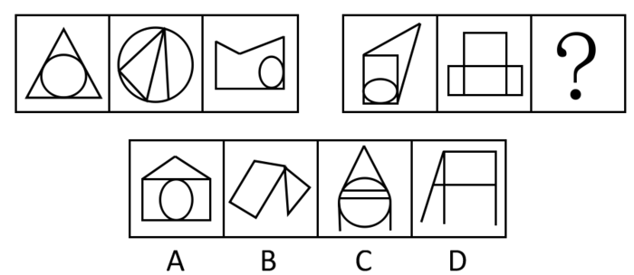
47、请从所给的四个选项中，选择最合适的一项填在问号处，使之呈现一定的规律性。
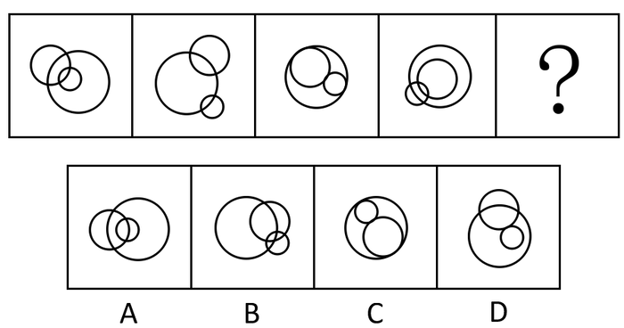
48、请从所给的四个选项中，选择最合适的一项填在问号处，使之呈现一定的规律性。
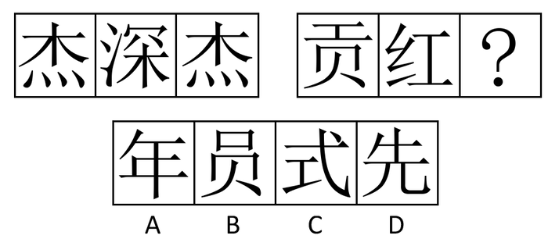
49、请从所给的四个选项中，选择最合适的一项填在问号处，使之呈现一定的规律性。
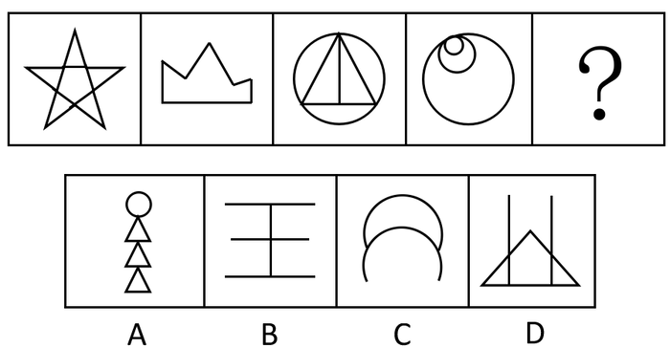
50、请从所给的四个选项中，选择最合适的一项填在问号处，使之呈现一定的规律性。
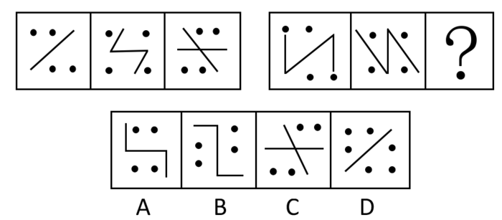
51、请从所给的四个选项中，选择最合适的一项填在问号处，使之呈现一定的规律性。
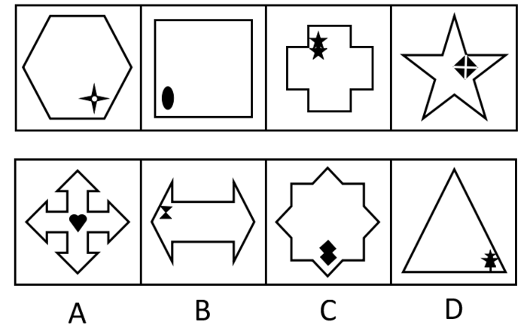
52、请从所给的四个选项中，选择最合适的一项填在问号处，使之呈现一定的规律性。
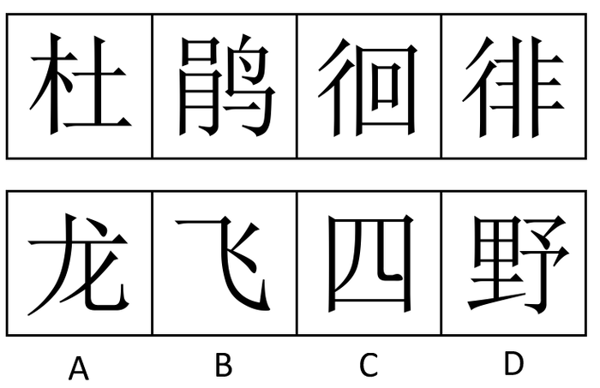
53、请从所给的四个选项中，选择最合适的一项填在问号处，使之呈现一定的规律性。
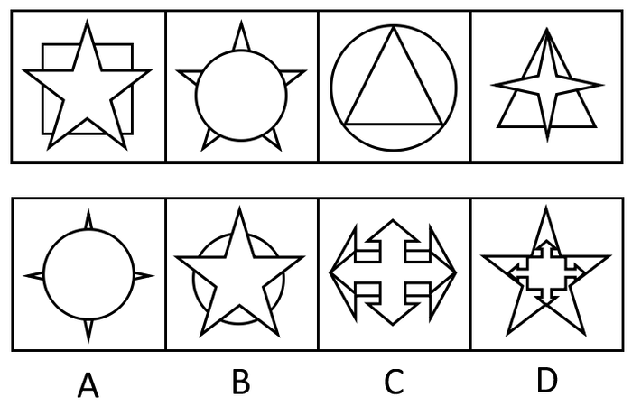
54、请从所给的四个选项中，选择最合适的一项填在问号处，使之呈现一定的规律性。
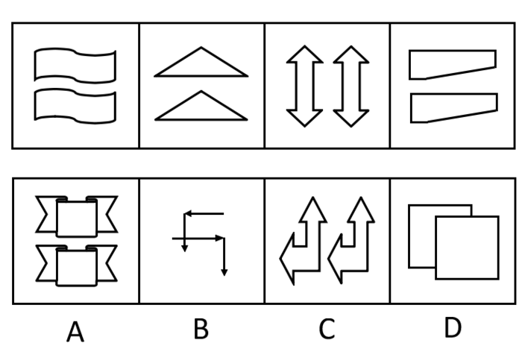
55、请从所给的四个选项中，选择最合适的一项填在问号处，使之呈现一定的规律性。
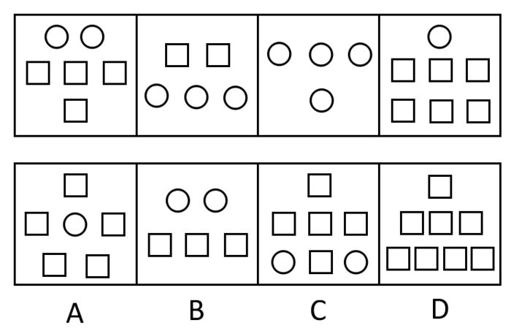
56、森林∶植被
A、沙漠∶陆地 B、水库∶河流 C、白云∶蓝天 D、黑洞∶臭氧
57、接触∶触摸
A、飘摇∶摇动 B、推进∶进展 C、科学∶学习 D、起飞∶飞翔
58、精致∶粗糙
A、黑色∶白色 B、富裕∶贫穷 C、清晨∶傍晚 D、旺盛∶衰老
59、子女∶孝顺
A、家长∶管教 B、夏天∶火热 C、军队∶战争 D、法律∶公正
60、广告∶电视
A、食物∶餐桌 B、工作∶生活 C、知识∶书本 D、产品∶企业
61、欢天喜地∶兴高采烈
A、天造地设∶鬼斧神工 B、和颜悦色∶百依百顺 C、七零八落∶七上八下 D、生龙活虎∶虎背熊腰
62、坚持不懈∶半途而废
A、异口同声∶众说纷纭 B、春风拂面∶寒风凛冽 C、提纲挈领∶优柔寡断 D、万象更新∶因循守旧
63、受人滴水之恩，必当涌泉相报
A、山无棱，天地合，才敢与君绝 B、千里之行，始于足下
C、不到黄河心不死 D、人无远虑，必有近忧
64、欲盖弥彰∶此地无银三百两
A、弄巧成拙∶偷鸡不成蚀把米 B、背道而驰∶牛不喝水强按头
C、自顾不暇∶拆东墙补西墙 D、妄自尊大∶王婆卖瓜自卖自夸
65、仓廪实而知礼节
A、知耻而后勇 B、树欲静而风不止
C、置之死地而后生 D、不到长城非好汉
66、描写过年习俗的古诗“千门万户曈曈日，总把新桃换旧符”中，“新桃”指的是：
A、新鲜的桃子 B、桃色的新衣
C、桃木制作的新门神 D、绘有寿桃的新年画
67、干支纪年法始于东汉，下列采用了干支纪年法的一项是：
A、贞观之治 B、黄道吉日
C、辛丑条约 D、安史之乱
68、下列自然现象的产生与人类排放大气污染物无关的是：
A、阴霾天气 B、臭氧层空洞
C、酸雨 D、雷电
69、在中国东部沿海部分地区，“用工荒”现象已出现多年。每年春节过后，几乎所有的劳动密集型企业都在为工人的事儿犯愁，甚至出现了中西部和东部争夺普通劳务工人的新现象。而另一方面，大学生在找工作的过程中却面临“就业难”的窘境。出现上述矛盾现象的原因是：
A、企业的薪酬没有达到大学生期望值
B、近几年，我国大量工人通过劳务输出到海外工作
C、大学生的就业要求与劳动密集型企业提供的工作岗位不相符
D、很多年轻人选择自主创业，而非外出打工
70、在城市中，高层建筑越来越多，一旦发生火灾，以下做法不正确的是：
A、穿过充满烟气的楼道时，尽量降低头部的高度 B、沿墙壁逃生寻找出口
C、将鼻尖靠近墙角或在阶梯角落换气 D、迅速乘坐电梯撤离
71、《论语》中孔子教我们最好的交友原则：“益者三友。友直，友谅，友多闻，益矣。”其中“友谅”是指：
A、能听取他人意见的朋友 B、能帮助自己的朋友
C、诚实守信的朋友 D、知识广博的朋友
72、北回归线是太阳在北半球能够直射到的离赤道最远的位置。当太阳的直射点位于北回归线时，以下说法正确的是：
A、是一年中北半球最热的时候 B、是一年中北半球白昼最长的时候
C、是北半球夏天开始的时间 D、是北半球昼夜温差最大的时间
73、为确保血液质量和减少献血者在献血过程中的不良反应，献血者在献血前一天和献血的当天，需注意一些事项。据此，下列不正确的一项是：
A、要保持献血前一晚的良好睡眠，献血前也不要空腹
B、献血前不要吃高脂肪食物，但要吃高蛋白食物
C、献血前两天如有感冒、发烧、咳嗽等应暂缓献血
D、应该阅读一些献血宣传资料，以减轻和解除思想负担
74、一些动物能够敏锐地感知天气的变化。如果蜘蛛张网、补网，可能会出现的天气状况是：
A、下雨 B、刮风 C、晴天 D、阴天
75、西汉初年，经济凋敝，农民大量流亡，城市物价高涨，商人投机囤货。新建立的西汉政权国库空虚，财政困难。汉高祖刘邦为应对这一危机，所采取的措施是：
（1）士兵罢归家乡，并分配土地（2）均分田地，打压贵族（3）严刑罚，重法制（4）对商人加倍征收赋税，禁止商人衣丝、为官（5）重新建立税赋制度，加大税收力度
A、（1）（4） B、（1）（2）（3） C、（2）（4）（5） D、（3）（4）
76、应该清醒地认识到，目前房地产市场最大的矛盾不是供需之间的矛盾，而是百姓囊中羞涩与房价不断上涨之间的矛盾。而这一问题产生的根源就在于房子被当作奇货可居、有利可图的商品，被房地产商和手有余钱的业主一而再再而三地热炒。于是我们看到一些房地产商宁愿把房子成片闲置也不愿平价或降价出售；某些富有的业主拥有两三套，甚至十数套房产，而大量炒房团也应运而生。以下最能加强上述结论的是：
A、经济学家近来十分关注炒房对房价上涨的影响作用
B、在一些内陆地区，未发生炒房现象，房价比较平稳
C、在一些经济发达的地区，炒房现象虽不突出，但房价仍然居高不下
D、一些地区拟对拥有多套房者开征土地使用税，可以有效地抑制虚假的住房需求
77、体育馆如果在同一天既开放乒乓球室又开放羽毛球室的话，那么这一天也一定开放网球室。该体育馆星期三不开放网球室。高同学只有当开放乒乓球室的时候才去体育馆。如果上述情况都是属实的，那么以下选项正确的是：
A、星期三高同学不会去体育馆
B、高同学不会在同一天既去学校体育馆的乒乓球室又去羽毛球室
C、如果体育馆在星期三开放羽毛球室，那么这一天一定不开放乒乓球室
D、体育馆在星期三不开放羽毛球室
78、某人得了心脏病，做手术会改善他的身体状况，但这种手术是有风险的。研究人员让第一组测试者分别给这位患者提建议，请他们在如下的手术成功率中做选择：10％、30％、50％、70％、90％。测试结果表明：成功率在50％时可以接受手术，风险率为50％。接着，研究人员找另一组测试者先经过小组讨论再给患者提出建议，小组讨论的结果是有30％的成功率就可以动手术，风险率为70％。最能解释这一现象的是：
A、群体决策集思广益、博采众长，因而应该比个人决策更为合理、有效
B、群体决策容易出现责任分摊等现象，因而往往比个人决策更趋于冒险
C、个人在做出决策时比较谨慎、保守，因而个人决策往往阻碍事业的发展
D、个人要对自己做出的决策负责，因而个人决策比群体决策更具有可信性
79、为贯彻落实节能减排的政策，某国政府调整了该国的汽车消费税，对排量2.0升以上的汽车提高消费税。受消费税调整影响，大排量轿车的购车成本将会有所增加。因此，人们普遍认为，以往备受冷落的2.0升以下的小排量汽车将迎来销售的热潮。以下不是上述分析中隐含的假定的选项是：
A、计划购买2.0升以下小排量汽车的消费者数量不会缩减
B、原本生产排量2.0升以上汽车的厂家转产2.0升以下小排量汽车
C、2.0升以下小排量汽车的性价比提高，吸引原本没有购车计划的消费者
D、原计划购买排量2.0升以上汽车的消费者转而购买2.0升以下的小排量汽车
80、一项调查结果显示，即使普通人的后代与成功人士的后代同样的努力，其成功的几率也仅为后者的一半。由此可以得出结论，成功与否主要取决于遗传因素。下列最能反驳上述结论的是：
A、成功人士的后代往往比普通人更加努力 B、许多成功人士的后代事业上毫无建树
C、很多所谓的成功人士出身于普通家庭 D、成功人士的后代较普通人后代有更好的成长环境
81、合理、精简的机构设置使得甲县卫生局的工作效率非常高，甲县卫生局的部门结构与乙县卫生局十分相似。因此乙县的卫生局工作效率也会很高。下列最能反驳上述结论的是：
A、乙县卫生局的部门结构未必与甲县的相同 B、两县卫生局的工作人员数量有较大的差异
C、工作流程的设置对工作效率有重要影响 D、甲县卫生局的不同部门的工作效率有高有低
82、红红、丹丹、阳阳、珍珍和慧慧是同一家公司的同事，因工作的需要，她们不能同时出席公司举办的新产品发布会。她们的出席情况是：（1）只有红红出席，丹丹、阳阳和珍珍才都出席；（2）红红不能出席；（3）如果丹丹不出席，阳阳也不出席；（4）如果阳阳不出席，慧慧也不出席；（5）已经决定慧慧出席发布会。根据上述情况，可以推出：
A、丹丹出席发布会，阳阳和珍珍不出席发布会 B、珍珍出席发布会，丹丹和阳阳不出席发布会
C、阳阳和珍珍出席发布会，丹丹不出席发布会 D、丹丹和阳阳出席发布会，珍珍不出席发布会
83、某市政府出台该市《关于推进城乡社会救助体系建设的意见》，意见指出，推进城乡社会救助体系建设的基本原则之一是实施积极的就业扶持政策，促进困难群众就业。以下各项做法中符合这一原则的是：
A、该市人事局规定，在每年开发的公益性就业岗位中，优先安置低保、特困和零就业家庭等特殊困难群体的未就业高校毕业生
B、该市教育局对义务教育阶段的城乡困难家庭子女，免除其杂费、书本费，并对寄宿生的生活费给予补助
C、该市司法局规定，对发生劳动争议的困难家庭的当事人提供诉讼、非诉讼代理以及法律咨询、代书等免费法律服务，依法维护他们的合法权益
D、该市中小企业发展局、工商局联合作出规定，对近3年毕业的大中专学生，允许以普通合伙的方式，试办承担无限责任的居民服务类、科技服务类企业，核发资金数额为1元、带有“公司”字样的营业执照
84、某省发布地质灾害防治方案，方案指出，全省各地区、各有关部门要结合实际情况，因地制宜，突出重点，迅速组织开展地质灾害隐患巡查排查工作，特别要逐一排查城镇乡村等人口密集区和江河流域、交通干线、重要设施等重点区域的地质灾害隐患，不留死角。下列各项做法中属于贯彻执行该方案中这一要求的是：
A、甲县气象局预测，该年度极端天气较历年偏多，局部暴雨、冰雹等强对流天气将频繁发生，容易造成崩塌、滑坡、泥石流、地面塌陷、地裂缝等地质灾害
B、乙县充分发挥基层党组织和干部群众的作用，建立汛期值班等制度，并把防灾避险、监测预警的任务具体落实到城镇、乡村、学校、医院、企业等单位及相关责任人员
C、丙县要求全县各乡、村自查自纠，发现该县某处煤矿采空区地面塌陷，危及尚未拆迁的居民房屋和公共设施以及铁路运行安全
D、丁县建有大型水库，因而该县水利部门认真做好水库周边和河道两侧的地质灾害防治工作，严防地质灾害危及水库和河道安全及引发次生灾害
85、某市为做好全市政府系统政务督促检查，实现政务督查工作科学化、制度化、规范化、程序化，明确规定政务督查工作的主要任务是：（1）上级和本级政府及政府各部门重大决策、重大工作部署的贯彻落实情况；（2）上级和本级政府及政府各部门下发的重要文件的贯彻落实情况；（3）本级政府及政府各部门重要会议决定事项的贯彻落实情况；（4）上级机关和本级党委转来的批办件、督查件的落实情况；（5）上级和本级政府领导批办件和交办事项的落实情况。
根据上述规定，下列各项中属于该市所辖某区政府督查工作的任务的是：
A、市长亲自交办的该区贫困儿童洋洋减免学费事项的落实情况
B、市政府召开的净化中小学校园周边环境会议决定的贯彻落实情况
C、该区东湖社区开展的洁净社区——消灭非法小广告行动落实情况
D、市委下发全市党员进一步深入学习科学发展观重要文件的落实情况
四、资料分析，共15题，参考时限15分钟，所给出的图、表、文字或综合性资料均有多个问题，请你根据资料所提供的信息进行分析、比较、计算和判断处理。
（一）
根据下列资料，回答问题
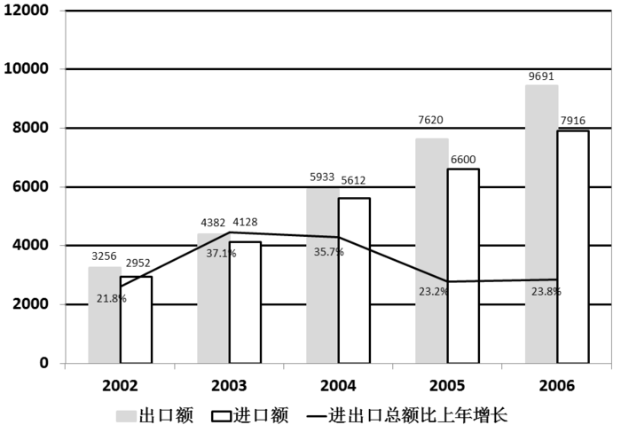
86、2002-2005年，我国的贸易顺差额（出口—进口）最小的年份是：
A、2002年 B、2003年 C、2004年 D、2005年
87、2006年，我国的出口额约比上年增长：
A、27.2% B、23.8% C、23.2% D、19.9%
88、2003—2006年的进口额年增长率超过25%的年份有几个：
A、1 B、2 C、3 D、4
89、与上年相比，进出口总额的年增长率最高的年份的进出口额为：
A、17607亿美元 B、14220亿美元 C、8510亿美元 D、5208亿美元
90、下列说法不正确的是：
A、2003—2006年，我国出口额与上年相比的增量都超过1000亿美元
B、2003—2006年，我国进出口总额呈上涨状态
C、2004—2006年，我国贸易顺差是逐年上升趋势
D、2001年，我国的出口额约为2673亿美元
（二）
苏、浙、粤、闽、鲁五省主要农产品产量统计表单位：万吨
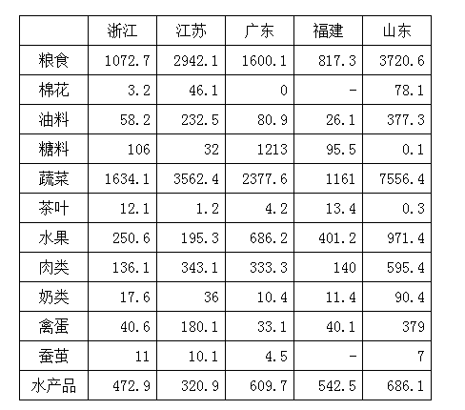
91、哪省的粮食产量最多：
A、广东省 B、江苏省 C、福建省 D、山东省
92、福建省的糖料产量在这五省中居第几：
A、3 B、4 C、5 D、6
93、蔬菜产量最多的省份与蔬菜产量最少的省份的蔬菜产量之比为多少：
A、6.5 B、4.6 C、3.2 D、5.6
94、广东省有几项农产品在这五个省中排在第一：
A、1 B、2 C、3 D、4
95、广东省不出产什么农产品：
A、粮食 B、油料 C、棉花 D、糖料
（三）
1949年以来，我国人力资本存量形成受到两次大的破坏和冲断。第一次是反右，大跃进经济崩溃期间，在校生数由1960年的10963万人，下降到1962年的7480万人，其中中专生由222万人下降到54万人；第二次是“文革”动乱期间，估计有70--80万人未能受到大学教育，超过1亿中小学生受到质量很低的教育，几百万知识分子无法工作和科研。全国12岁以上人口平均文化程度由1964年的2.34仅上升到1982年的4.61，不足小学毕业程度。请根据上述资料回答下列第（1）----（5）题：
96、1962年，我国在校生数多少人：
A、10963万人 B、7480万人 C、222万人 D、54万人
97、1960年，我国在校中专生有多少人：
A、10963万人 B、7840万人 C、222万人 D、54万人
98、1960年到1962年间，我国在校中专生下降了多少人：
A、222万人 B、54万人 C、168万人 D、276万人
99、1982年，我国12岁以上人口平均文化程度是多少：
A、2.34年 B、4.61年 C、小学毕业程度 D、无法确定
100、有多少人由于"文革"未能受到大学教育：
A、168万人 B、70~80万人 C、几百万人

